МУНИЦИПАЛЬНОЕ АВТОНОМНОЕ ОБЩЕОБРАЗОВАТЕЛЬНОЕ УЧРЕЖДЕНИЕ
СРЕДНЯЯ ОБЩЕОБРАЗОВАТЕЛЬНАЯ ШКОЛА
С УГЛУБЛЁННЫМ ИЗУЧЕНИЕМ ОТДЕЛЬНЫХ ПРЕДМЕТОВ № 164
(«МАОУ СОШ № 164»)
620072 г. Екатеринбург ул. Новгородцевой 17а, телефон/факс (343)347-45-00,
E-mail: soch164@eduekb.ru

Информационно-аналитическая справка о работе с одарёнными детьми
«МАОУ СОШ № 164», направление «Всероссийская олимпиада школьников»
в 2021-2022 учебном году.

Ответственный за работу с одаренными детьми: Абрамовская Яна Валерьевна, телефон: (343) 347-14-82

Цель работы по данному направлению:
Создание условий, обеспечивающих формирование современной, компетентной, социально востребованной личности, развитие интеллектуальных и творческих способностей одаренных детей и талантливой молодёжи, их профессионального и личностного самоопределения.

Задачи: 1. Повысить эффективность, востребованность и качество образовательных услуг для одарённых школьников в ОУ.
2. Создать среду в ОУ для самореализации одаренных детей и талантливой молодёжи, обладающих интеллектуальной одарённостью.
3. Обеспечить условия для развития интеллектуальных и творческих способностей одаренных обучающихся.
4. Способствовать профессиональному и личностному самоопределению талантливой молодежи.
В «МАОУ СОШ № 164» действует программа по работе с одаренными детьми. Год создания программы: 2013.

Анализ результатов внутренней системы качества.

Количество участников и ПиП ВСОШ по годам

 | Всего участников в 2019-2020 | Всего участников в 2020-2021 | Всего участников в 2021-2022 | Призеров в 2019-2020 | Призеров в 2020-2021 | Призеров в 2021-2022 | Победителей в 2019-2020 | Победителей в 2020-2021 | Победителей в 2021-2022
ШЭ | 410 | 284 | 669↑ | 193 | 88 | 337↑ | 52 | 37 | 68↑
МЭ | 192 | 167 | 132↓ | 34 | 29 | 35↑ | 3 | 1 | 5↑
РЭ | 2 | 6 | 6 | 1 | 2 | 3↑ | 1 | 1 | 1
Заключительный этап | 0 | 1 | 0↓ | 0 | 0 | 0 | 0 | 0 | 0

• В школьном этапе ВСОШ в 2021 – 2022 учебном году приняли участие 669 «уникальных» участников, состоялось 1192 участия (80% от возможных). Это значительно выше чем в прошлые года.
• Призерами и победителями школьного этапа ВСОШ наши ученики стали 405 раз: из них 68 победителей и 337 призеров по 21 предмету. Этот показатель значительно выше чем в прошлые года.

Количество участников ВСОШ по параллелям. Результативность участия.
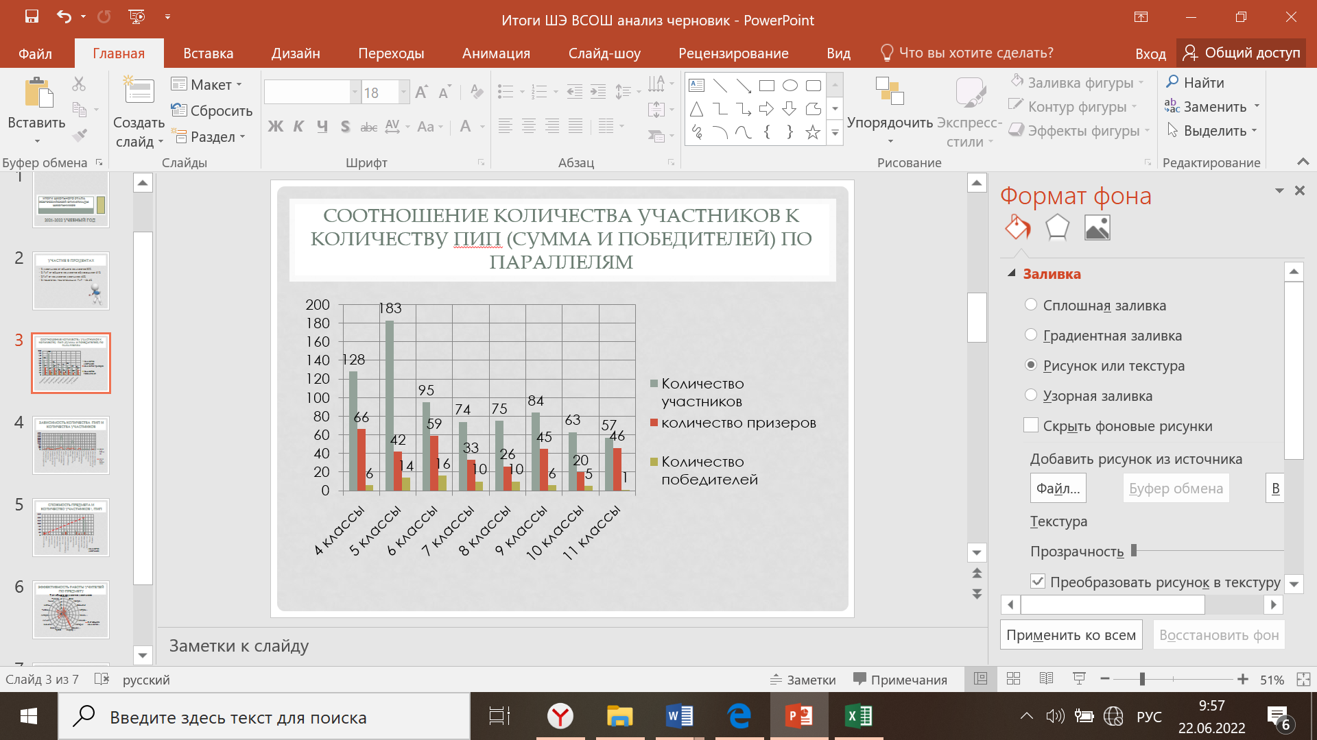

В 2021-2022 учебном году наблюдается высокий процент участия обучающихся 4 и 5 классов, следовательно, и высокие показатели качества участия (количество ПиП). «Фокусом внимания» на следующий учебный год становятся параллели 8,10, 11 классов. Также необходимо провести усиленную агитационную работу на параллелях 6 и 7 классов.

Количество участников 2021 – 2022 учебного года по предметам

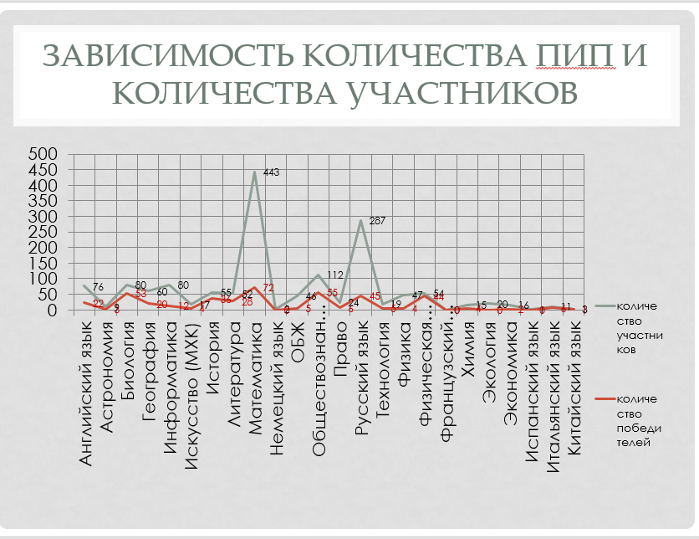

Самое большое число участников наблюдалось по предметам математика, русский язык, обществознание, информатика, биология. Самое большое число ПиП дали предметы эти же предметы: математика, обществознание, биология, русский язык. Самая высокая результативность участия по предметам физическая культура, биология, история, итальянский язык, литература.

Результативность участия в ШЭ ВСОШ в 2021-2022
 | количество участников ШЭ ВСОШ | количество ПиП ШЭ ВСОШ | Результативность участия ШЭ ВСОШ в процентах
Математика | 443 | 72 | 16
Русский язык | 287 | 45 | 15
Английский язык | 76 | 22 | 28
Информатика | 80 | 12 | 15
Право | 24 | 6 | 25
ОБЖ | 46 | 5 | 10,8
Технология | 19 | 5 | 26
Физика | 47 | 4 | 8,5
Искусство (МХК) | 17 | 4 | 23
Химия | 15 | 4 | 26
Астрономия | 9 | 3 | 33
Экономика | 16 | 2 | 12
Китайский язык | 3 | 1 | 33
Испанский язык | 1 | 0 | 0
Немецкий язык | 2 | 0 | 0
Экология | 20 | 0 | 0
География | 60 | 20 | 33
Обществознание | 112 | 55 | 49
Литература | 52 | 28 | 53
Итальянский язык | 11 | 6 | 54,5
История | 55 | 36 | 65
Биология | 80 | 53 | 66
Физическая культура | 54 | 44 | 81,4

Количество участников ВСОШ по годам

В 2021-2022 учебном году участников МЭ стало меньше. Одна из причин - установленные муниципалитетом проходные баллы на МЭ. Но результативность участия стала выше, так как увеличилось количество ПиП.

Муниципальный этап Всероссийской олимпиады школьников стал платформой реализации своих интеллектуальных способностей для 132 обучающихся нашей школы . Результатами участия стали 5 победителей английскому языку, физической культуре, информатике, литературе. 35 призеров (всего 26 человек, 30 побед).

Количество ПиП по уровням ВСОШ в 2020 – 2021 году.

Предмет | Школьный этап | Муниципальный этап | Региональный этап | Заключительный этап
Английский | 22 | 4 | 1  Якименко В., 11 класс | 0
Астрономия | 3 | 0
Биология | 53 | 1
География | 20 | 1
Информатика | 12 | 2 | 1  Семёнов Д., 10 класс | 0
Искусство | 4 | 1
История | 36 | 1
Итальянский | 6 | 1
Китайский | 1 | 0
Литература | 28 | 4
Математика | 72 | 0
ОБЖ | 5 | 1
Обществознание | 55 | 2 | 1  Якименко В., 11 класс | 0
Право | 6 | 3
Русский | 45 | 2 | 1  Якименко В., 11 класс | 0
Технология | 5 | 0
Физика | 4 | 2
Физра | 44 | 8
Химия | 4 | 0
Экология | 0 | 0
Экономика | 2 | 0
ИТОГО | 405 | 40 | 4 | 0

Количество призеров и победителей по годам

Наивысшим достижением данного конкурса являются победы регионального этапа ВСОШ:
Якименко Вячеслав, 11 класс – победитель по английскому языку, призер по русскому языку и обществознанию, Семёнов Дмитрий, 10 класс, призер по информатике. К сожалению, имея статусы победителей и призеров, наши участники не смогли принять участие в заключительном этапе из –за установленных Свердловской областью проходных баллов.

Результат работы по данному направлению в 2021 – 2022 учебном году можно оценить как достаточно хороший, так как повысилось качество участия.
Анализируя данные можно говорить о положительной динамике развития данного направления . что проявляется в результативности.
«Фокус внимания» на следующий учебный год будет установлен:
- на популяризацию участия во ВСОШ на параллелях 6,7,8,9,10,11 классов;
- на усовершенствование условий проведения ШЭ ВСОШ (организационный аспект);
- на усиление подготовки участников к РЭ и заключительному уровню ВСОШ.

